Sử dụng tương thích với thiết bị  Sử dụng hợp lệ và tuân thủhướng dẫn. Tìm hiểu thiết bị sẽ giúp bạnsử dụng an toàn và thích hợpthiết bị.  Hướng dẫn sử dụng và lắp ráp  xin vui lòng giữ để xem hoặccho người dùng tiếp theo.Sau khi mở thiết bị, hãy kiểm tra. Không kết nối nếu thiết bịđã bị hư hại trong quá trình vận chuyển.  Thiết bị không có phích cắm. Bảo hành không  bao gồm thiệt hại do sử dụng không đúng cách. Thiết bị này chỉ dành chosử dụng gia đình. Thiết bị nên được sử dụng để chuẩn bị món ăn vàđồ uống. Đừng để thiết bị bật khi không có sự giám sát.  Thiết bị chỉ sử dụngtrong phòng kín.  Thiết bị này được thiết kế để sử dụngchiều cao lên đến 4000 mét trên mứcbiển.  Thiết bị có thể hỗ trợ trẻ em ở độ tuổihơn 8 năm và những người có giới hạnkhả năng thể chất, cảm giác hoặc thể chấttinh thần cũng như không có đủ kinh nghiệm hoặc kiến ​​thức,  nếu dưới sự giám sát của một ngườichịu trách nhiệm về sự an toàn của họ hoặcđược hướng dẫn cách xử lý đúng cáchthiết bị và nhận thức được mối đe dọa.  Trẻ em không thể chơi với thiết bị.  Làm sạch và bảo trì khôngcó thể được thực hiện bởi trẻ em, trừ khihọ trên 15 tuổi và được giám sátbởi một người lớn.Trẻ em dưới 8 tuổi không nên tiếp cận thiết bị hoặc  kết nối cáp. | Mẹo quan trọng an toàn  Cảnh báo - Nguy hiểm cháy!  ■ Không lưu trữ trong buồng nấu ăncác vật dễ cháy có thể bắt lửa. Mở cửa thiết bị khikhói bốc ra từ đó. Ngay lập tức tắt thiết bị và kéo phích cắm ra khỏi ổ cắmhoặc tắt cầu chì  ■ Thức ăn còn lại, chất béo và nước thịt!  chúng có thể bắt lửa. Trước khi bắt đầu nấu tiếp phải vệ sinh buồng lò.  ■ Giấy nướng có thể gây cháy  Khi hâm nóng lò không bao giờđặt giấy nướng trên thiết bịkhông gắn với thực phẩm. Giấy nướng bánh cần luôn được sử dụng cùng với một món ăn. Với giấy nướngchỉ đặt khi cần thiết.  ■ Không bao giờchạm vào các bề mặt nóng bên trong khi đang nướng  ■ Khi chạm vào các thiết bị đang nướng cần có dụng cụ bảo hộ chuyên dụng  ■ Không hút thuốc hoặc cho đồ ăn chứa nhiều cồn vào lò nướng

Cảnh báo - Nguy hiểm  ■ Không chạm vào thiết bị khi đang nướng vì nguy cơ bỏng  ■ Khi mở cửa, hãy cẩn thận vi hơi nước nóng thoát ra ngoài, không thể nhìn thấy nhưng có thể gây bỏng  ■ Buồng nấu ăn có thểdẫn đến sự hình thành hơi nước nóng, không cho trẻ em lại gần thiết bị  ■ Cửa kính hoặc thiết bị bị trầy xước hoặc có thể vỡ. Không sử dụng một chất ăn mòn hoặc chất mài mònlàm sạch thiết bị.  ■ Bản lề cửa của thiết bị nâng di chuyển, nó có thể kẹo và giữ tay người dùng  ■ Sửa chữa không chính xáclà một mối đe dọa nghiêm trọng. Thiết bị chỉ được sửa bởi kỹ thuật viên dịch vụ được đào tạo có thể  thực hiện sửa chữa. cần ngắt điện và gọi bảo hành khi gặp các vấn đề của lò  ■ Dây cách điện có thể tan chảy trên các bộ phận nóng của thiết bị. Trong mọi trường hợp không để dây tiếp xúc với bộ phận nóng.  ■ Độ ẩm cao có thể gây điện giật  ■ Thiết bị điện bị hư hỏng có thể dẫn đến  điện giật. | Nguyên nhân gây thiệt hại  ■ Thiết bị, giấy bạc, giấy nướng hoặc các món ănở đáy khoang lò .  Cần chú ý nếu món ăn cần nhiệt độ cao hơn  50 ºC. Thời gian nướng vàchiên cần thay đổi phù hợp tránh hư hỏng  ■ Không bao giờđổ nước vào buồng lò nóng.  Hơi nước được tạo ra. Một sự thay đổi đột ngột về nhiệt độcó thể làm hỏng men lò.  ■ Độ ẩm trong buồng lòcó thể gây ăn mòn. Sau mỗi lần sử dụng cần làm khô buồng lò.  Không cất thực phẩm trong một thời gian dài  trong buồng lò.  ■ Sau khi kết thúc chế độ sử dụng nhiệt độ cao,buồng nấu cần làm mát. Không đặt bất cứ thứ gì ở giữacửa và thiết bị. Chỉ sau khi kết thúc chế độ nấu, cần mở cửa để sấy khô lò.  ■ Cửa thiết bị để che chắn, không đứng lên, không ngồi xuống cửa này hoặc đặt các món ăn và thiết bị lên cửathiết bị.  ■ Không để đồ ăn quá sát cửa lò vì có thể gây hư hại và nguy hiểm  ■ Vận chuyển thiết bị cần chú ý tới tác động vào cánh cửa

Bảo vệ môi trường  Thiết bị có hiệu suất tiêu thụ năng lượng cao. Lời khuyênliên quan đến hoạt động của thiết bịcho phép tiết kiệm năng lượng và phù hợp  sử dụng thiết bị được sử dụng.  Tiết kiệm năng lượng  ■ Đun nóng thiết bị chỉ khi nó có công thức hoặc được đưa ra trong hướng dẫn sử dụng.  ■ Các sản phẩm đông lạnh phải được rã đông trướcđặt chúng vào lò.  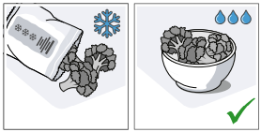  Sử dụng vỉ nướng màu đen tối, hoặc được tráng men. 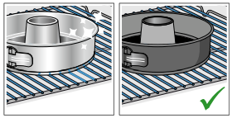 | Trong khi làm việc, mở cửa càng ít càng tốt.  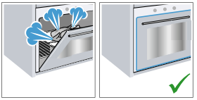  Nướng theo số lượng lớn, phù hợp  Tối ưu khiing gian nướng  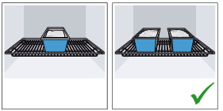  Với các chương trình nướng lâu, bạn có thể  tắt thiết bị 10 phút trước khi kết thúc.  Tháo thiết bị ra khỏi lò khi bạn không sử dụng.  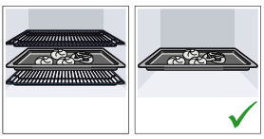
Thông tin vềthiết bị
Mô tả về bảng hiển thị tính năng
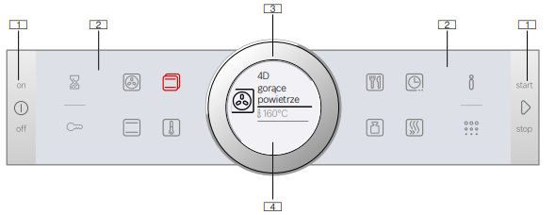
1. nút  Các nút ở bên trái và bên phải của màn hình  dịch vụ có một điểm để chọn các chức năng khi được nhấn phím thích hợp  2. Trường cảm ứng  Có cảm biến dưới các nút cảm ứng.Nhấn nhẹ biểu tượng tương ứng để chọnchức năng mong muốn.  3. Nút điều khiển xoay  Dùng 2 ngòn tay để xoay tới vị trí bạn mong muốn  4. Hiển thị  Màn hình hiển thị các giá trị hiện tại đang được caì đặt | Kí hiệu Ý nghĩa  Bật/ tắt  Bắt đầu, tạm ngừng  Đồng hò hẹn giờ  Khóa trẻ nhỏ  Thông tn  Nhiệt độ  Nướng 4D  Nướng trên dưới  Các loại nướng  Nhiệt độ nướng  Nướng tự động  Khối lượng  Hẹn giờ  Nướng nhanh
Một số hiển thị
Hiển thị  Màn hình được xây dựng theo đồng thời  tất cả dữ liệu giá trị mà bạn đặt tại bất kỳ thời điểm đã định nào hoặc các thay đổi, được chọn. Nó có dạng ký tự trắnggạch dưới với một đường trắng. Giá trị được hiển thị trong nềnmàu xám.  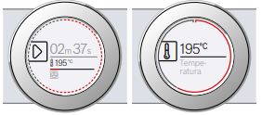  Đường tròn  Cạnh ngoài của màn hình hiển thịmột đường trong hình dạng của một vòng tròn.  Khi thay đổi, giá trị của đường tròncho biết vị trí chương trình dùng. Tùy thuộc vào phạm vi cài đặt, dòngvòng tròn liên hiển thị theo chương trình được chọn | Thiết bị  Bản tóm tắt được cung cấp các chương trình của thiết bị kèm theo với các ví dụứng dụng.  Thiết bị được trang bị:  Khay cho thực phẩm có khuôn, đồ đông lạnh  Khay dùng cho bánh hoặc món ăn như gia cầm nướng cần ráo mỡ  Với thực phẩm như bánh ngọt và món ăn nhỏ

Lắp thiết bị  Các thiết bị có thể được đưa vào buồng lò theo 5 chiều cao. Chiều cao chèn được tính từ đáy.Trên một số thiết bị, độ cao cao nhất  chèn trong buồng lò được đánh dấutrong khoang.  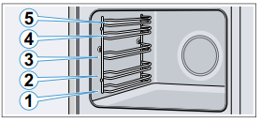  lời khuyên  ■ Chú ý đến cài đặt chương trình của lò.  ■ Luôn đặt thiết bị và đồ trong khoang, không chạm vào cửa thiết bị.  ■ Tháo thiết bị không sử dụng khỏibuồng lò.  Chức năng khóa  Các thiết bị có thể được kéo ra khoảng một nửa lênổ khóa. Chức năng khóa ngăn ngừa nghiêng trong thiết bị trong quá trình sử dung  nó phải hoạt động đúng cách trước khi lắp thiết bị vào buồng lò. Khi chèn các tấm nướng cần chú ý đến các điểmchia lưới, nằm ở phía sau và quay mặt về phía sau đáy. Và các khe cài  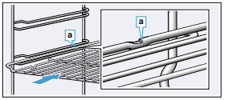  Khi chèn các tấm chú ý đến các vị trí chia lưới, nằm ở phía sau và quay mặt về phía sau  đáy. Việc cắt thiết bị phải được chuyển hướng từvề phía trước cánh cửa của thiết bị.  Một ví dụ trong bản vẽ tờ phổ quát  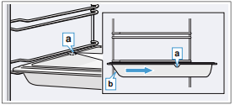 | Kết hợp thiết bị  Các tấm nướng có thể được chèn cùng với các vị trí cho phép bạn thu thập nước ngưng tụ.  Khi chèn các tấm nướng vàocần chú ý đến cả hai yếu tốmiếng đệm, được đặt ở mép sau. tại và thanh dẫn hướng trên trên.  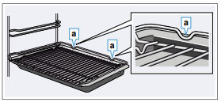  Trước lần sử dụng đầu tiên  Trước khi sử dụng thiết bị trước khi sử dụng thiết bị, cần phải cài đặt cụ thể. Ngoài ra, phải làm sạch buồng lò và thiết bị.  Sau khi kết nối với hệ thống điện hoặc sau khi khởi động thiết bị. Chế độ thích hợpthường xuất hiện sau vài giây.  Mẹo: Các cài đặt này có thể được thực hiện bất kỳ lúc nào bằng cách cài đặt  Ngôn ngữ đầu tiên xuất hiện là "tiếng Đức".  1. Đặt cài đặt mong muốn bằng cách sử dụng vòng vận hànhngôn ngữ.  2. Xác nhận cài đặt  Cài đặt tiếp theo xuất hiện.  Đặt thời gian  Hiển thị thời gian ban đầu là "12:00".  1. Đặt thời gian sử dụng vòng dịch vụ.  2. Xác nhận cìa đặt  Thông tin kết thúc sẽ xuất hiện trên màn hình, thiết bị được khởi động.Thời gian hiện tại được hiển thị.  Làm sạch buồng lò trước khi sử dụng thiết bị chuẩn bị lần đầu tiên. Làm sạch buồng lò  Để loại bỏ mùi của sản phẩm mới, bạn cần phải làm ấm khoang kín của lò.  Hãy chắc chắn rằng không có lò nướng trong buồng lòbao bì còn sót lại, ví dụ: hạt xốp và  loại bỏ các băng dính từ bên trong. Lau thiết bị trước khi hâm nóngbề mặt nhẵn trong buồng lò baừng vải mềm.
Một số hướng dẫn thao tác trên thiết bị
Thao tác thiết bị  Bật và tắt thiết bị  Trước khi thực hiện bất kỳ cài đặt nào cần thiếtbật thiết bị.  Mẹo: Nhập cài đặt khóa trẻ em và hẹn giờ khi thiết bị đã tắt. Chỉ số được chỉ định vàthông tin trên màn hình,  Ví dụ: về nhiệtcòn lại trong buồng lò, có thể nhìn thấy sau khi tắt thiết bị.  Nếu thiết bị không được sử dụng, hãy tắt nó đi.Nếu bạn không nhập bất kỳ thời gian dài  cài đặt, thiết bị sẽ tự động tắt.  Bật thiết bị  Chuyển đổi trên thiết bị được thực hiện bằng cách sử dụng núton / off . Tất cả các trường cảm ứng sẽ sáng lên màu đỏ. trên  logo công ty Bosch xuất hiện, sau đó  loại chế độ đầu tiên từ danh sách lựa chọn.  Mẹo: Trong cài đặt cơ bản, bạn có thể  chọn chế độ hoạt động sẽ được hiển thị sau  bật thiết bị.  Tắt thiết bị được thực hiện vớinút bật / tắt  Màn hình hiển thị thời gian hoặc chỉ báo  nhiệt dư.  Mẹo: Trong cài đặt cơ bản, bạn có thể  xác định xem thời gian có sau khi tắt thiết bị hay không  Bật chế độ hoạt động  Mỗi chế độ phải được kích hoạt bằng nút khởi động / dừng . Sau khi bật, màn hình hiển thị các cài đặtvà đồng hồ. Ngoài ra, một nút tròn và đường xuất hiện chế độ  Tạm dừng chế độ hoạt động  Bạn có thể tạm dừng bằng nút bắt đầu / dừng  sau đó tiếp tục chế độ hoạt động.Nhấn nút khởi động / dừng trong khoảng 3 giây  gây gián đoạn hoàn toàn chế độ hoạt động và  đặt lại tất cả các cài đặt đã nhập.  Mẹo: Nếu bạn tạm dừng hoặc ngắt chế độ hoạt động của quạt vẫn có thể hoạt động | Đặt loại sưởi ấm và nhiệt độ  Nếu bạn chưa chọn chế độ hoạt động loại chế độ, bấm nhẹ trên sân Biểu tượng đang bật  màu đỏ và lần đầu xuất hiện trên màn hình  loại sưởi ấm với nhiệt độ đề xuất.  Ví dụ trong hình: không khí nóng sinh tháilúc nhiệt độ 195 ° C.  1. Đặt loại sử dụng vòng hiển thị  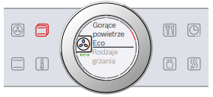  2. Nhấn nhẹ trên trường  Nhiệt độ hiển thị trên màn hình được hiển thị bằng màu trắng.  3. Đặt nhiệt độ bằng cách sử dụng vòng hoạt động  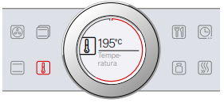  4. Bật sử dụng nút khởi động / dừng  Thời gian hiển thị trên màn hình cho biết thời gianchế độ công việc đang được tiến hành.  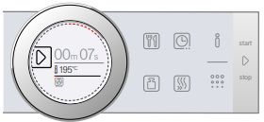
Chế độ hẹn giờ
Cài đặt  Thời gian kết thúc thời lượng có thể bị trì hoãnlên đến 23 giờ và 59 phút.  Ví dụ trong hình: thời lượng được đặt thành  45 phút và món ăn sẽ sẵn sàng12.00.  1. Đặt chế độ vận hành và nhiệt độ hoặc giai đoạn nướng  2. Đặt thời lượng.  3. Nhấn nhẹ lần nữa trước khi bậttrường  Thời gian kết thúc hiển thị trên màn hình được đánh dấu bằng màu trắng.  4. Di chuyển thời gian bằng cách sử dụng vòng tròn này.  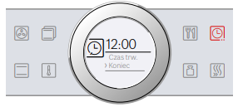 | Sau một vài giây, giá trị sẽ được lưu hoặc  nhấn lại vào hiển thị trên màn hình dưới chế độ vận hành nhiệt độ hoặc mức công suất.  5. Bật sử dụng nút khởi động / dừng  Màn hình hiển thị thời gian mà tại đóthiết bị sẽ bật.  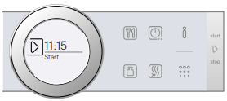  Thiết bị được chuyển sang chế độ chờ. khi  thiết bị sẽ bật, thời lượng sẽ được tính trên màn hình hiển thị.Sau khi thời gian đặt đã trôi qua, sẽ phát ratín hiệu âm thanh. Thiết bị ngừng nóng lên. Trênmàn hình hiển thị thời lượng 00m 00.  Bạn có thể đặt lại thời gian bằng cách sử dụng trường thời gian hoặc với nút bắt đầu / dừng tiếp tục chế độ hoạt động mà không cần đặt thời gian.
Khóa an toàn trẻ nhỏ giúp bảo vệ trẻ nhỏ
Khi bạn không thể bên cạnh, hãy bật tính năng này lên để tránh tác động không mong muốn từ trer nhỏ.Bảng điều khiển bị chặn và không thểthực hiện bất kỳ cài đặt nào. Không có thể khởi động thiết bị bằng nút bật / tắt đơn thuần
Để thực hiện việc này, hãy nhấn trường trong khoảng 4 giây.Một thông báo về sự cần thiết xuất hiện trên màn hình cần xác nhận.Nếu thiết bị được bật, trường sẽ bậtđỏ. Nếu thiết bị bị tắt, hộp khôngsáng lên.

